SpringBoot项目导入说明

1：打开idea导入项目的pom.xml文件

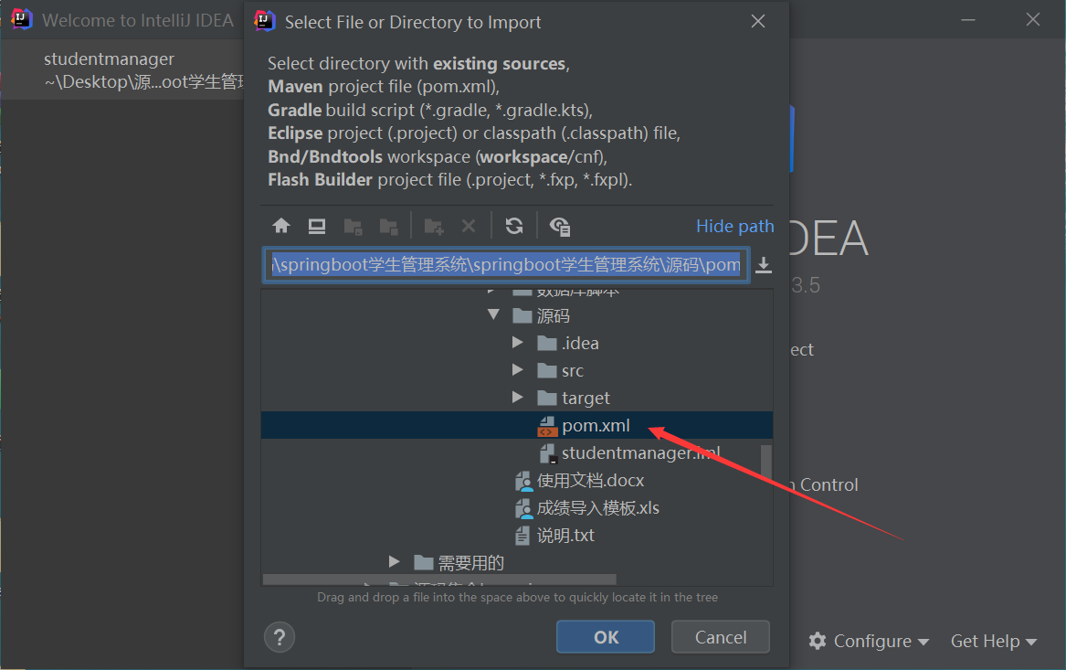

2：等待idea自动下载所需的环境即可，第一次导入等待时间可能很长，请耐心等待，等到idea右下角无进度条说明项目导入成功，可以点启动按钮

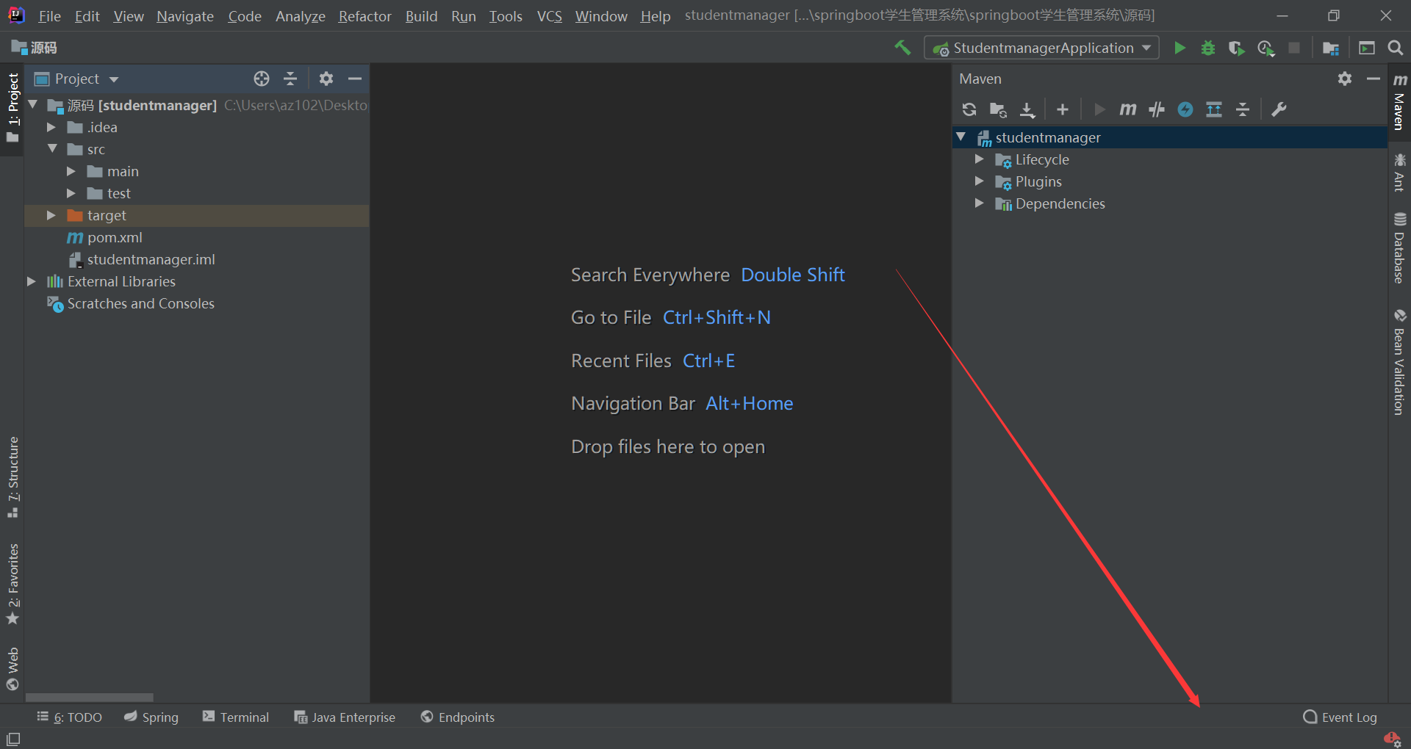

3：Mysql数据库导入说明，打开我们的Navicat数据库管理软件，打开前记得启动mysql服务，这里mysql用的是5.6的版本

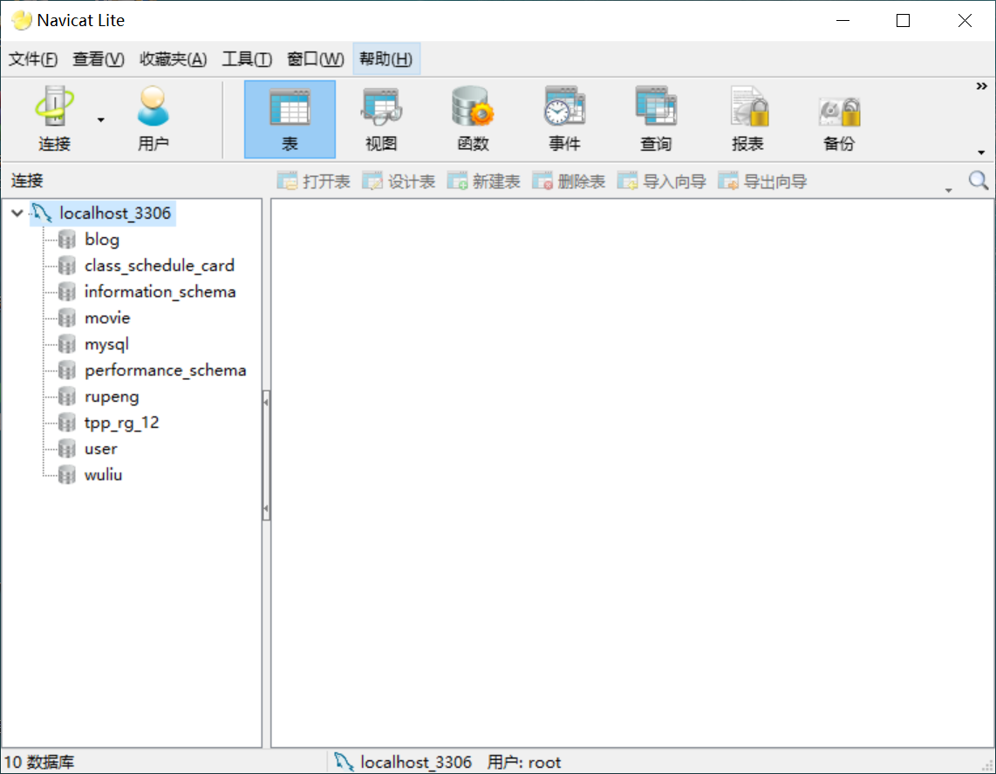

4：导入项目文件中的xxxx.sql

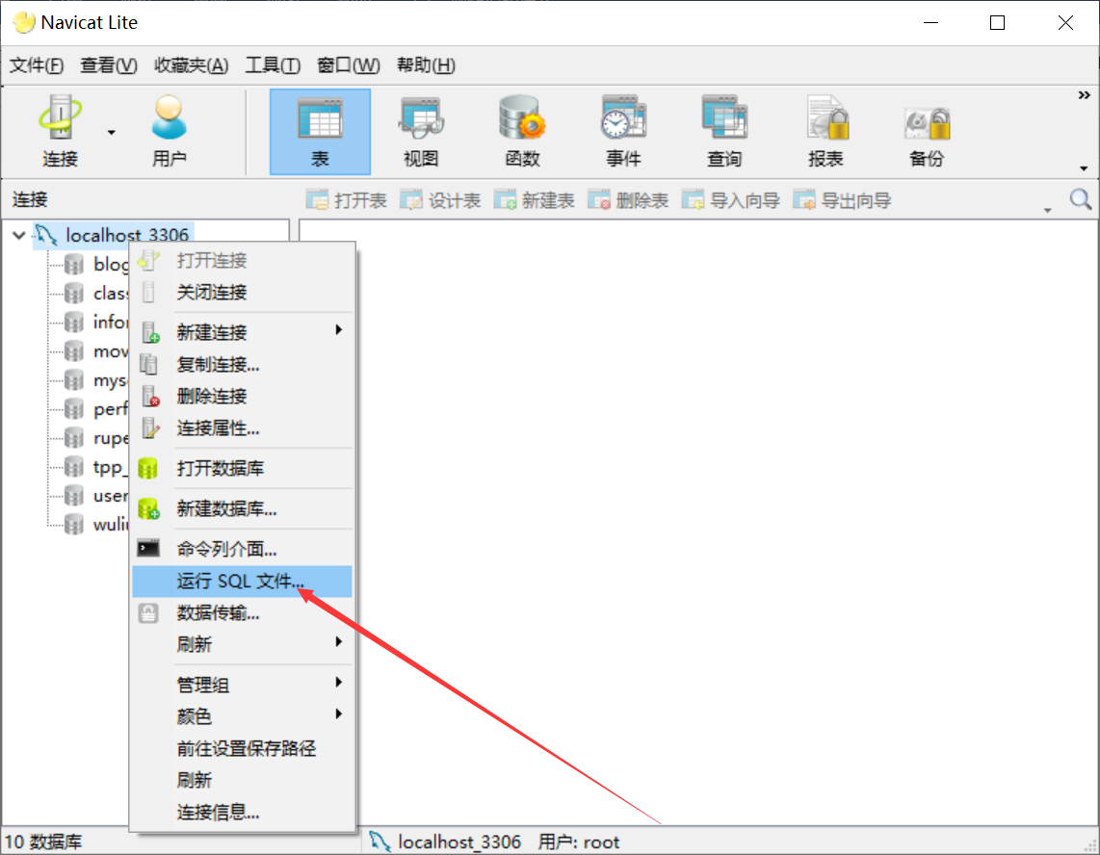

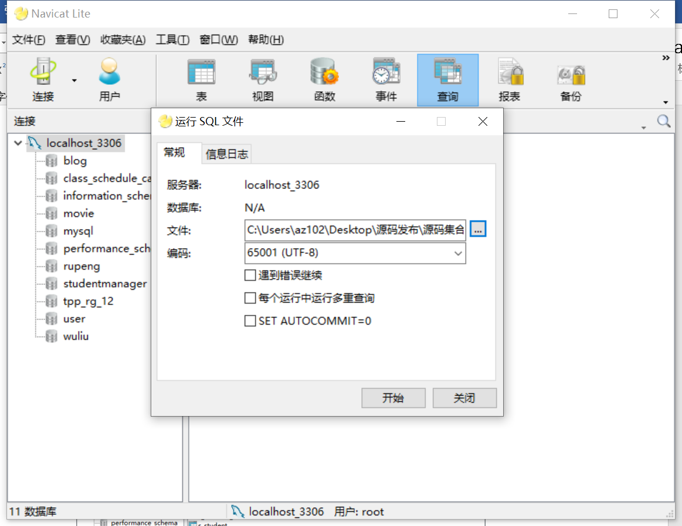

5: fruit_manager这个就是我们刚刚导入的数据库文件

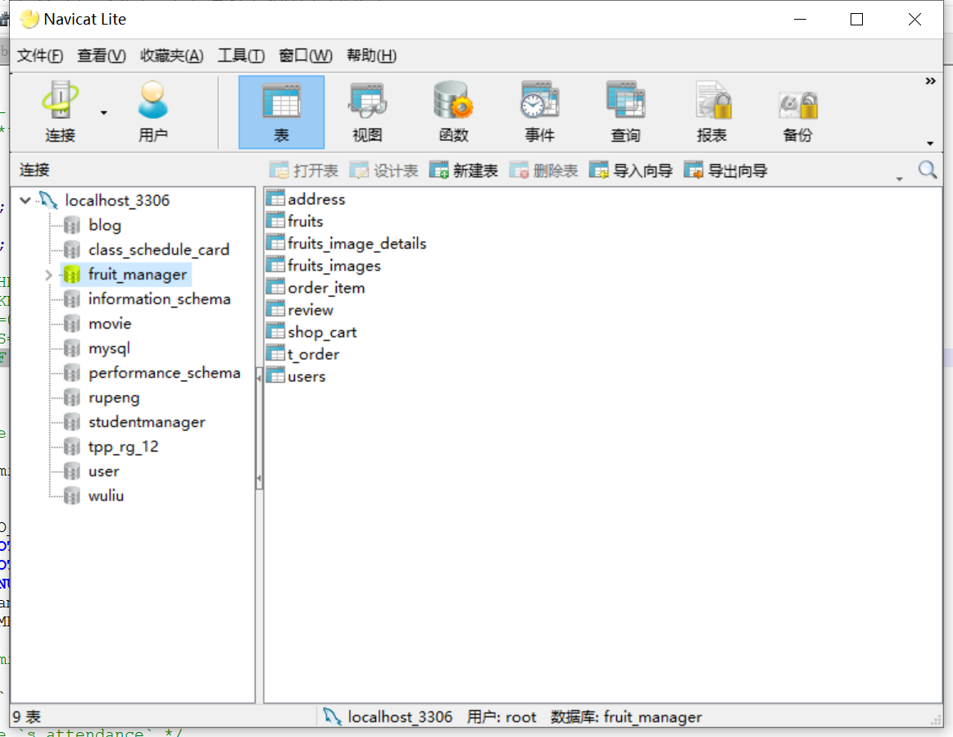

6: 之后我们去idea里面配置下数据库连接信息，url、username、password这里改成自己mysql对应的信息即可，到这里整个项目就配置成功了。

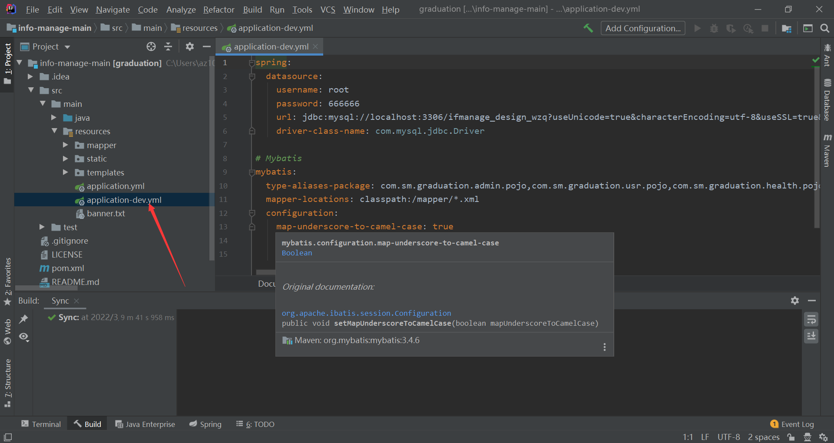

7：配置启动器

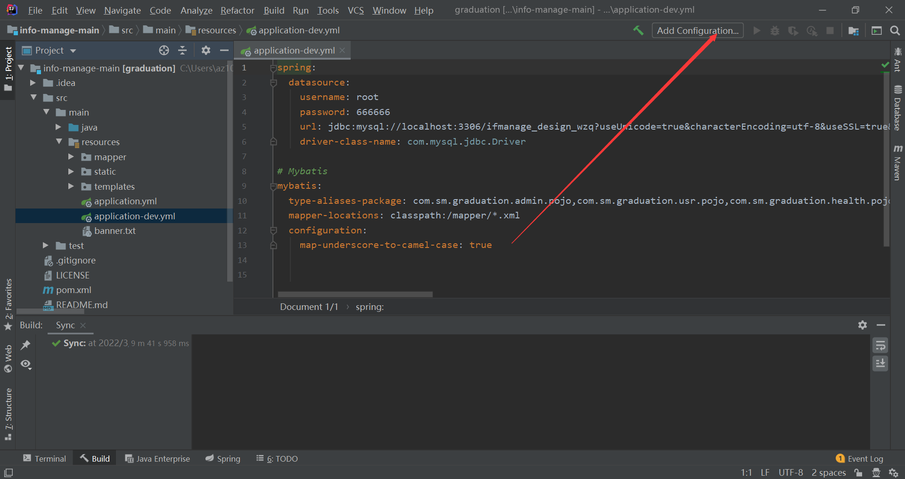

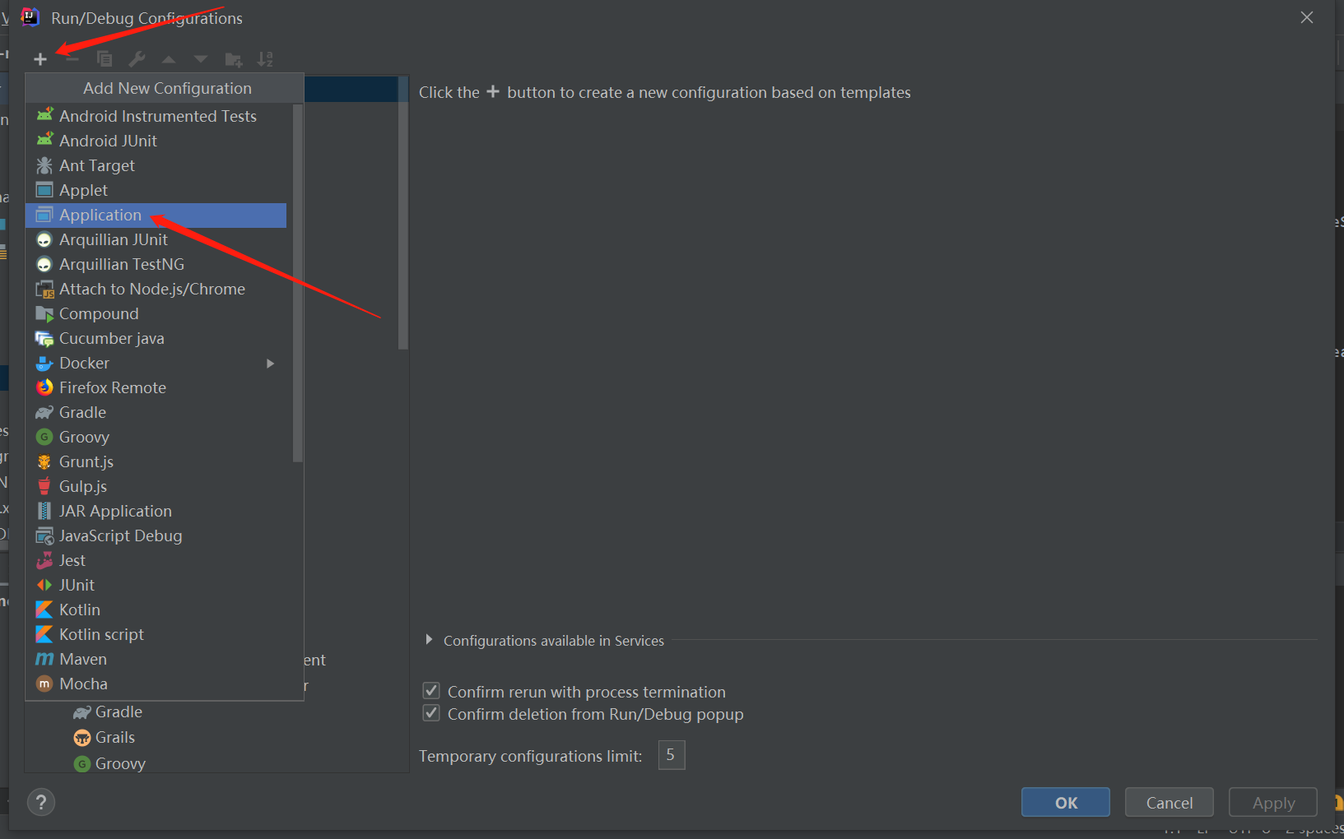

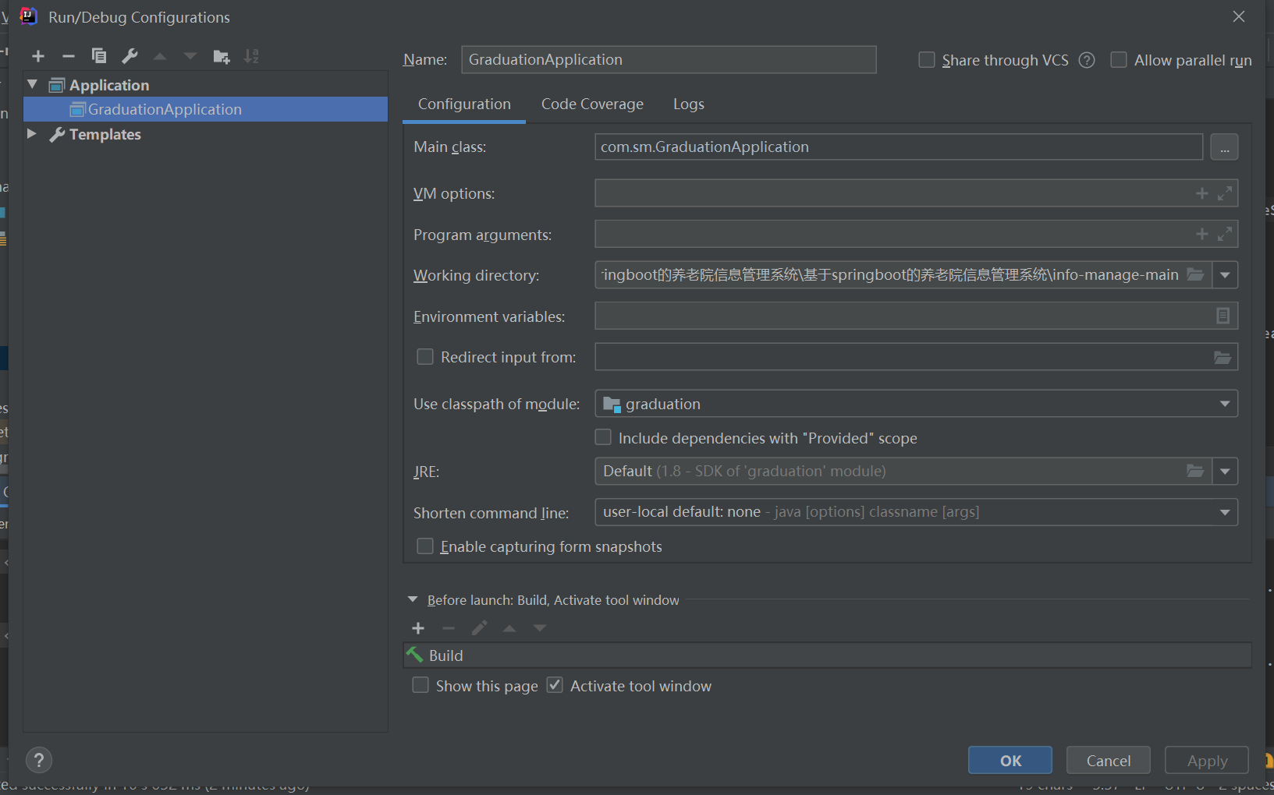

8：启动项目在浏览器中打开：<http://localhost:8080/> 网址访问即可